# CEMP – Ensino Médio

**Nome: _____________________________________________________________Data: 30/ 10 / 2024**

**Professora: Roberta 7°Ano do Ensino Fundamental Turma: 7A / 7B**

**1**.

a) Forme substantivos femininos a partir das palavras abaixo, empregando convenientemente *s* ou *z*:

|  |  |  |  |  |
| --- | --- | --- | --- | --- |
| limpo | defender | barão | surdo | freguês |

b) Forme verbos a partir de:

|  |  |  |  |  |
| --- | --- | --- | --- | --- |
| análise | síntese | paralisia | civil | liso |

2) Assinale a alternativa em que todas as lacunas são preenchidas com *s*:

a) pobre*a, chinê*, reali*ar  
b) prince*a, montê*, civili*ar  
c) atra*ado, cortê*, anali*ar  
d) suavi*ado, francê*, economi*ar

3) Assinale a alternativa que contém o período cujas palavras estão grafadas corretamente:

a) Ele quiz analisar a pesquisa que eu realizei.  
b) Ele quiz analizar a pesquisa que eu realizei.  
c) Ele quis analisar a pesquisa que eu realizei.  
d) Ele quis analizar a pesquisa que eu realisei.  
e) Ele quis analisar a pesquisa que eu realisei.

4. Leia a tira para responder à questão.

Na fala da personagem, deverá ser empregado “onde” ou “aonde”?

___________________________

5. Complete as frases abaixo com os advérbios onde ou aonde.

a) Não sei ____ deixei meus óculos.

b) Você sabe ____ ele vai?

c) Este é o lugar ____ encontramos paz.

d) Não lembro ____ guardamos as chaves.

e) ____ você vai tão tarde?

f) O local ____ estudamos é tranquilo.

g) ____ você pretende viajar nas férias?

h) Aqui é ____ nascemos e crescemos.

6. Assinale a alternativa em que a palavra "onde" ou "aonde" foi empregada corretamente.

a) Aonde você vai com tantos papéis?

b) Onde você vai depois do trabalho?

c) Esse lugar é aonde encontramos paz.

d) Aonde está o livro que deixei aqui?

7. Preencha as lacunas e depois assinale a alternativa correta.

I. Não sei _______ coloquei meu livro.

II. Você sabe _______ ele quer ir?

III. Este é o lugar _______ nos vimos pela última vez.

IV. _______ você pensa que está indo?

V. A casa _______ nasci continua de pé.

a) onde – aonde – onde – aonde – onde.

b) onde – onde – aonde – aonde – onde.

c) aonde – onde – onde – onde – aonde.

d) onde – aonde – onde – onde – onde.

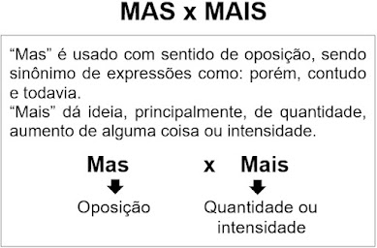

8. Observe a imagem para responder à questão.

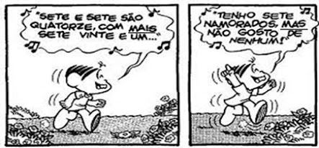

a) No primeiro quadrinho da tira, o uso da palavra grifada indica oposição ou quantidade?

____________________

b) No segundo quadrinho, o uso da palavra grifada indica oposição ou quantidade?

____________________

9. Complete as frases abaixo com mas ou mais.

a) Ela é a pessoa ____ inteligente da escola.

b) O jogo foi difícil, ____ conseguimos vencer.

c) Todos os alunos estudaram, ____ alguns ainda têm dúvidas.

d) O seu posicionamento foi o ____ grosseiro.

e) Comprei bastante comida, ____ ainda faltam alguns itens.

f) Ela comprou ____ dois livros esse mês.

g) Ele é inteligente, ___ precisa se esforçar mais.

h) Ela tentou resolver o problema, ____ não obteve sucesso.

10, Assinale a alternativa onde as palavras mais ou mas estão usadas corretamente.

a) Queria sair, mais está chovendo.

b) Ela é a mas rápida da equipe.

c) Estudou bastante, mais não passou.

d) Correu muito, mas ainda chegou atrasado.

11. Complete o diálogo abaixo com mas ou mais.

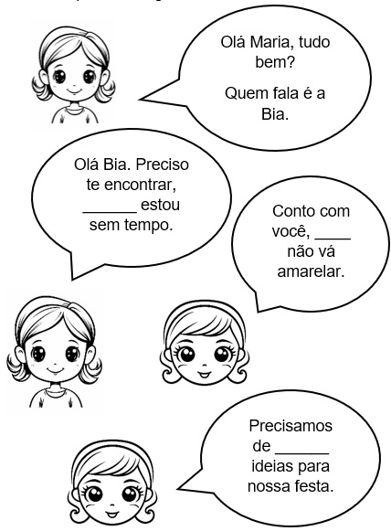

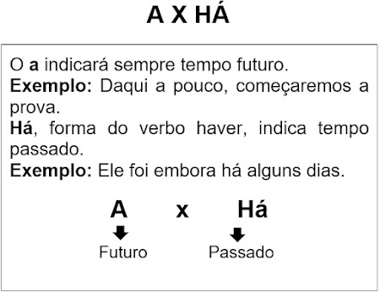

9. Leia a tira para responder à questão.

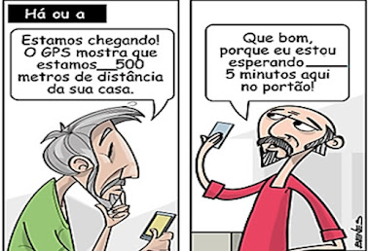

a) Para completar a lacuna da frase do primeiro quadrinho, devemos empregar **a** ou **há**?

_____________________

b) Para preencher a lacuna da frase do segundo quadrinho, devemos empregar **a** ou **há**?

_____________________

10. Marque a alternativa onde a palavra "**a**" ou "**há**" está sendo utilizada de maneira **incorreta**.

a) Ela viajou há dois anos.

b) Amanhã, começaremos a prova.

c) Chegamos há pouco tempo.

d) Não tenho notícias dela a semanas.

12. Complete as frases abaixo com **a** ou **há**.

a) Ele saiu de casa ___ um tempo.

b) Fui ao parque ___ pé.

c) Estamos esperando ___ mais de uma hora.

d) A loja fica ___ três quadras daqui.

e)___ quanto tempo você comprou esse carro?

f) Moro aqui ___ cinco anos.

g) Viajarei daqui ___ dois dias.

h) Cheguei ___ dez minutos.

i) A reunião foi marcada ___ uma semana.

j) Estou estudando francês ___ dois anos.

k) Estamos ___ cinco minutos do cinema.

l) Ela se mudou para essa casa ___ pouco tempo.

m) O show começa daqui _____ meia hora.

n) A viagem foi planejada _____ muito tempo.

o) Trabalho nessa empresa _____ seis meses.

14. Complete as lacunas com há ou a e depois assinale a alternativa correta.

I. Moro nesta cidade ______ cinco anos.

II. Daqui ____ duas semanas, faremos a prova final.

III. __ muito tempo não vejo meus amigos.

IV. Viajarei daqui ____ alguns dias.

V. Ela chegou ______ pouco tempo e já se adaptou.

a) há – a – Há – a – há.

b) a – há – Há – a – a.

c) há – a – Há – há – há.

d) a – a – Há – há – a.

GABARITO

1

a)

* limpeza: substantivo abstrato formado a partir do adjetivo "limpo", por isso o sufixo -*eza* é grafado com Z.
* defesa: substantivo abstrato formado a partir do verbo "defender" (diferente do que acontece com "limpeza").
* baronesa: o sufixo -*esa* indica título, por isso é grafado com S.
* surdez: substantivo abstrato formado a partir do adjetivo "surdo", por isso o sufixo -*ez* é grafado com Z.
* freguesa: deriva da palavra "freguesia", que é escrita com S.

b)

* análise - analisar: quando o sufixo -*izar* forma verbo, escrevemos com Z.
* síntese - sintetizar: quando o sufixo -*izar* forma verbo, escrevemos com Z.
* paralisia - paralisar: quando se acrescenta o sufixo -*ar* nos verbos, os mesmos devem ser escritos com S.
* civil - civilizar: quando o sufixo -*izar* forma verbo, escrevemos com Z.
* liso - alisar: quando se acrescenta o sufixo -*ar* nos verbos, os mesmos devem ser escritos com S.

2) Alternativa c: atrasado, cortês, analisar.

De acordo com as regras:

* atrasado - palavra derivada de "atraso", que é grafada com S**.**
* cortês - palavra derivada de "cortesia", que é grafada com S**.**
* analisar - quando se acrescenta o sufixo -ar nos verbos, os mesmos devem ser escritos com S. Mas, quando se acrescenta o sufixo -izar nos verbos, os mesmos devem ser escritos com Z.

3) Alternativa c: Ele quis analisar a pesquisa que eu realizei.

4 Aonde.

5. a) onde. b) aonde. c) onde. d) onde. e) Aonde. f) onde. g) Aonde. h) onde. /

6A /

7A / . a) quantidade. b) oposição. /

8 a) mais. b) mas. c) mas. d) mais. e) mas. f) mais. g) mas. h) mas.

9D /

10. mas, mas, mais. /

11. a) a. b) há. /

12D /

13. a) há. b) a. c) há. d) a. e) Há. f) há. g) a. h) há. i) há. j) há. k) a. l) há. m) a. n) há. o) há. /

14A